Урок з трудового навчання
в 6 класі на тему:
«Поняття про метали та сплави, їх використання»

Вчитель: Будзяк В.Ф.

Тема: Поняття про метали та сплави, їх використання.
Мета: ознайомити учнів з поняттям металу та сплаву, їх призначенням та використанням; сформувати поняття про їх основні властивості як конструкційних матеріалів, вміння розпізнавати види металів; навчити порівнювати механічні властивості металів; виховувати цікавість до навчання, чіткість і акуратність під час виконання робіт; розвивати вміння аналізувати вивчаючий матеріал.
Основні поняття: чорний метал, кольоровий метал, сплав, механічні властивості, міцність, пружність.
Очікувані результати навчальної діяльності: знання учнів про призначення, використання та властивості металів; уміння розпізнавати види металів, характеризувати властивості металів, порівнювати механічні властивості металів.
Обладнання та матеріали: зразки металів та сплавів, керн, молоток, лінійка, рисувалка, слюсарний верстак.
Час проведення: 45 хв.
Структура уроку
І. Організаційний момент. 1 хв.
ІІ. Актуалізація опорних знань та мотивація навчальної діяльності учнів. 6 хв.
ІІІ. Вивчення нового матеріалу. 13 хв.
ІV. Лабораторно - практична робота. 6 хв.
V. Закріплення нового матеріалу. 10 хв.
VІ. Рефлексія 3 хв.
VІІ. Підведення підсумків. 3хв.
VІІІ. Домашнє завдання. 2 хв.
ІХ. Прибирання робочих місць. 1 хв.
Хід уроку
І. Організаційний момент.
Праця – джерело всіх цінностей і багатства, що створює людство. Кожна людина своєю чесною, сумлінною і наполегливою працею робить внесок у розвиток країни.

ІІ. Актуалізація опорних знань та мотивація навчальної діяльності учнів.
А. Кросворд.

 |  |  |  | 1.М | О | Л | О | Т | О | К
 |  |  | 2.В | Е | Р | С | Т | А | К
3.М | А | Й | С | Т | Е | Р | Н | Я
 |  |  | 4.Ф | А | Р | Т | У | Х
 |  |  |  | 5.Л | Е | Щ | А | Т | И

- Ударний інструмент.
- Стіл для роботи в майстерні ( столярній, слюсарній)
- Кабінет для проведення уроків з трудового навчання.
- Робочий одяг учнів в майстерні.
- Пристрій для закріплення заготовок в слюсарній майстерні.
Б. Міні – гра « Хто більше». Клас поділяється на дві ланки. Учитель пропонує кожній ланці назвати відомі їм метали, які використовують для виготовлення будь-яких виробів. Представник кожної ланки записує на дошці назви металів, названих учнями його ланки. Підраховується кількість названих учнями кожної ланки металів. Ланка, яка запропонувала більшу кількість металів є переможницею.
Слово вчителя.
- Вироби з металів використовуються в усіх сферах нашого життя. З металів виготовляють ком’ютери, верстати, автомобілі, інструменти та багато інших корисних речей. Для виготовлення виробів треба знати особливості металів та вміти підбирати за їх властивостями.
ІІІ. Вивчення нового матеріалу.
- Класифікація металів.
Метали міцні й тверді, але піддаються ручній та механічній обробці, добре проводять тепло та механічний струм. Від інших матеріалів метали легко відрізнити за зовнішніми ознаками. Вони не прозорі та мають специфічний блиск. Метали поділяють на чорні та кольорові.
Чорні - залізо та його сплави.
Кольорові – мідь, цинк, олово, свинець, алюміній, срібло, золото тощо.
В техніці метали поділяють на легкі ( алюміній, цинк, магній), важкі
( мідь, свинець, олово, срібло, золото).

- Характеристика найпоширеніших металів ( алюміній, мідь, сталь), їх використання.

Учні поділяються на три групи. Кожна група отримує інформацію про відповідний метал. Після закінчення опрацювання матеріалу один учень з кожної групи характеризує запропонований вид металу. Дозволяється наводити власні приклади застосування металу.
Завдання:
І. Алюміній – легкий метал сріблястого кольору. Він має високу міцність. Його легко обробляти: різати, пиляти, гнути. Застосування: улаштування лінії електропередач, виготовлення заклепок, різних предметів домашнього вжитку.
ІІ. Мідь - метал світло-червоного кольору. Це м’який метал має майже такі властивості, як алюміній. Він гарно оброблюється як в холодному, так і в гарячому стані. Крім цього, мідь легко згинається, сплющується і кується. При куванні мідь збільшує свою міцність на стільки, що подальша її обробка стає неможливою. Застосування: виготовлення обмоток трансформаторів, з’єднувальних проводів у радіопромисловості, покрівельної жерсті, для тепло - й електропроводів, для виготовлення кухонного посуду тощо.
ІІІ. Сталь – метал світло-сірого кольору. Його отримують на сталеплавильних підприємствах із залізної руди. При виплавлені сталі до її складу входять нікель, хром, марганець та інші метали. Сталь дуже міцна, пластична, пружна. Вона підлягає обробці в холодному і нагрітому стані. Для зміни форми заготовки її нагрівають до високої температури, а потім оброблюють ударним інструментом: молотком, молотом, пресом. Крім дроту із сталі виготовляють на прокатних станах різні матеріали для будівельних конструкцій.

- Сплави та їх характеристика.
Сплави - змішування двох або більше розплавлених металів чи металів з неметалами.
Чорні сплави: сталь і чавун ( сплави заліза з вуглецем).
Кольорові сплави: бронза ( сплав міді з оловом), латунь ( сплав міді з цинком), дюралюміній ( сплав алюмінію з міддю, марганцем, магнієм та ін.)

- Властивості металів.
Залежно від призначення виробів для їх виробів треба добирати матеріали, що мають певні властивості. Розрізняють механічні, фізичні, хімічні та інші властивості матеріалів. Найважливіші механічні властивості металів:
- Міцність – здатність металу не руйнуватись під дією навантаження і чинити опір механічній дії.
- Твердість – здатність металу чинити опір проникненню в нього інших, твердіших тіл.
- Пружність – властивість металу набувати своєї попередньої форми після припинення дії зовнішніх сил.
- Крихкість – властивість металу руйнуватися під дією зовнішніх сил.
ІV. Лабораторно-практична робота. Порівняння твердості металів і сплавів.
Послідовність виконання роботи.
- Поклади кожний зразок металів ( сталь, алюміній, мідь) на правильну плиту і удар по ньому молотком. Удари мають бути приблизно однакової сили.
- Оглянь зразки – розміри вм’ятин на них будуть різними. За результатами сплющування зразків визнач ступінь твердості та запиши в таблицю.

Назва сплаву металу | Ступінь твердості металу
Назва сплаву металу | твердий | менш твердий | м’який
Сталь
Мідь
Алюміній

V. Закріплення нового матеріалу.
1. На даному зображені знайти та назвати частини побутових електроприладів, виготовлених з металів. ( див. додаток 1)
2. Тестові запитання.
- Виберіть із запропонованих кольорові метали. Виберіть елемент.
(Мідь)
- Здатність металу чинити опір проникненню в нього інших, твердіших тіл називається… Виберіть елемент.
( Твердість)
- Виберіть механічні властивості металів.Виберіть елемент.
( Пружність, міцність)
- Сплавлення міді з цинком називається…Виберіть елемент.
( Латунь)

VІ. Рефлексія.
- Що нового дізналися на уроці?
- Чому навчились? Яку роботу виконали?
- Що потрібно зробити для того, щоб мати кращі результати роботи?
- Де можна використати набуті знання та вміння?
VІІ. Підведення підсумків.
Вчитель оцінює результати лабораторно-практичної роботи, правильність виконання тестових завдань, активність на всіх етапах уроку, аналізує типові помилки
VІІІ. Домашнє завдання.
Прочитати матеріал на ст.25 – 28, записати в зошиті назви частин автомобіля, виготовлених з металу.
ІХ. Прибирання робочих місць.
Додаток 1.

А – тостер; б – мікрохвильова піч; в – праска; г – кавоварка; г’ – електрична

плита; д – електричний чайник; е – кип’ятильник; є – електричний обігрівач;

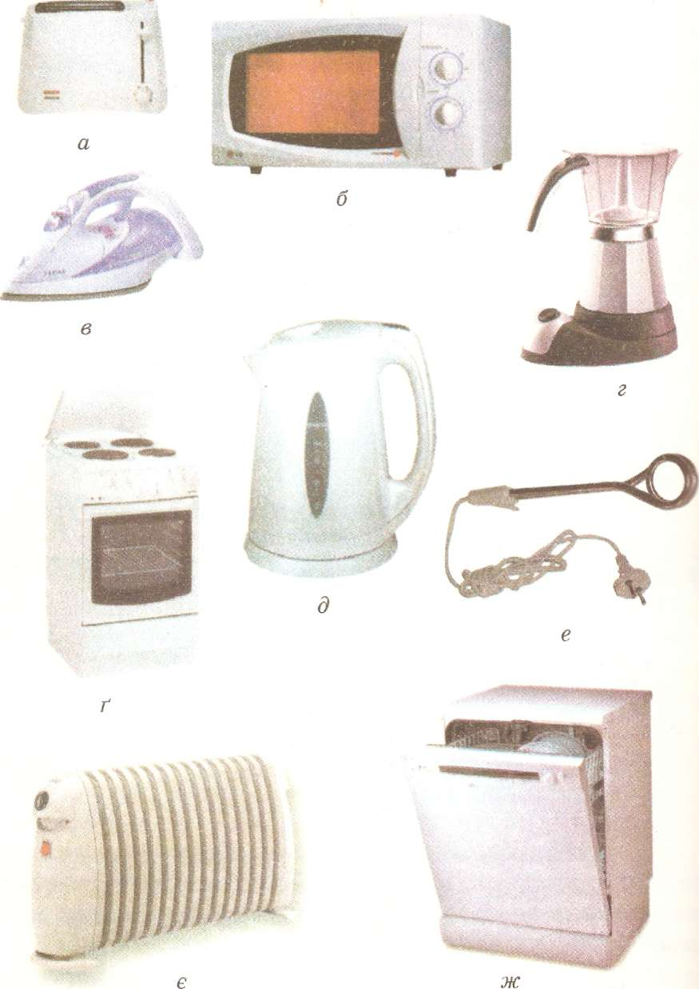
ж – посудомийна машина.

